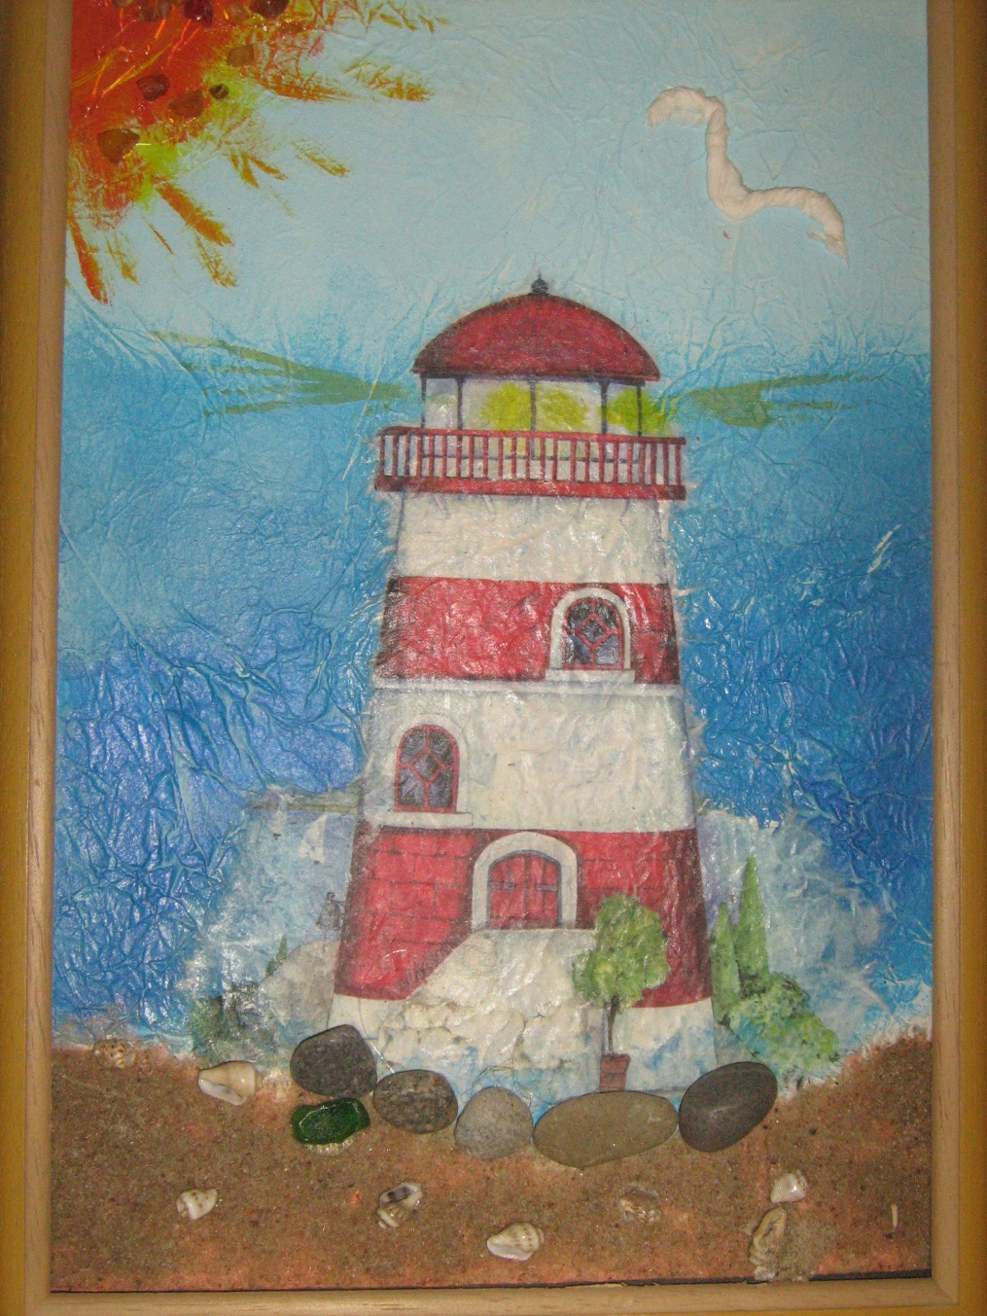

Piešinio autoriaus vardas, pavardė  Grupės pavadinimas | Oskaras Buziliauskas  „Rainiukų“ grupė
Vaikų amžius | 6 m.
Piešinio pavadinimas | „Švyturys“
Įstaigos pavadinimas, adresas, el. paštas, telefonas | Klaipėdos lopšelis-darželis „Obelėlė“, Valstiečių g.10, Klaipėda, el. p. obelelesvaikai@gmail.com  Tel. Nr. (8 46) 350066
Pedagogo vardas, pavardė  El. paštas, telefonas | Dalia Jaruševičienė, tel. Nr. (8 46) 350066  El. p. obelelesvaikai@gmail.com
Kūrinio interpretacija

Nuo seno švyturys kvietė jūreivius grįžti namo. Todėl ir šiandien šis statinys vis dar rodo laivams kelią į gimtąjį uostą.

